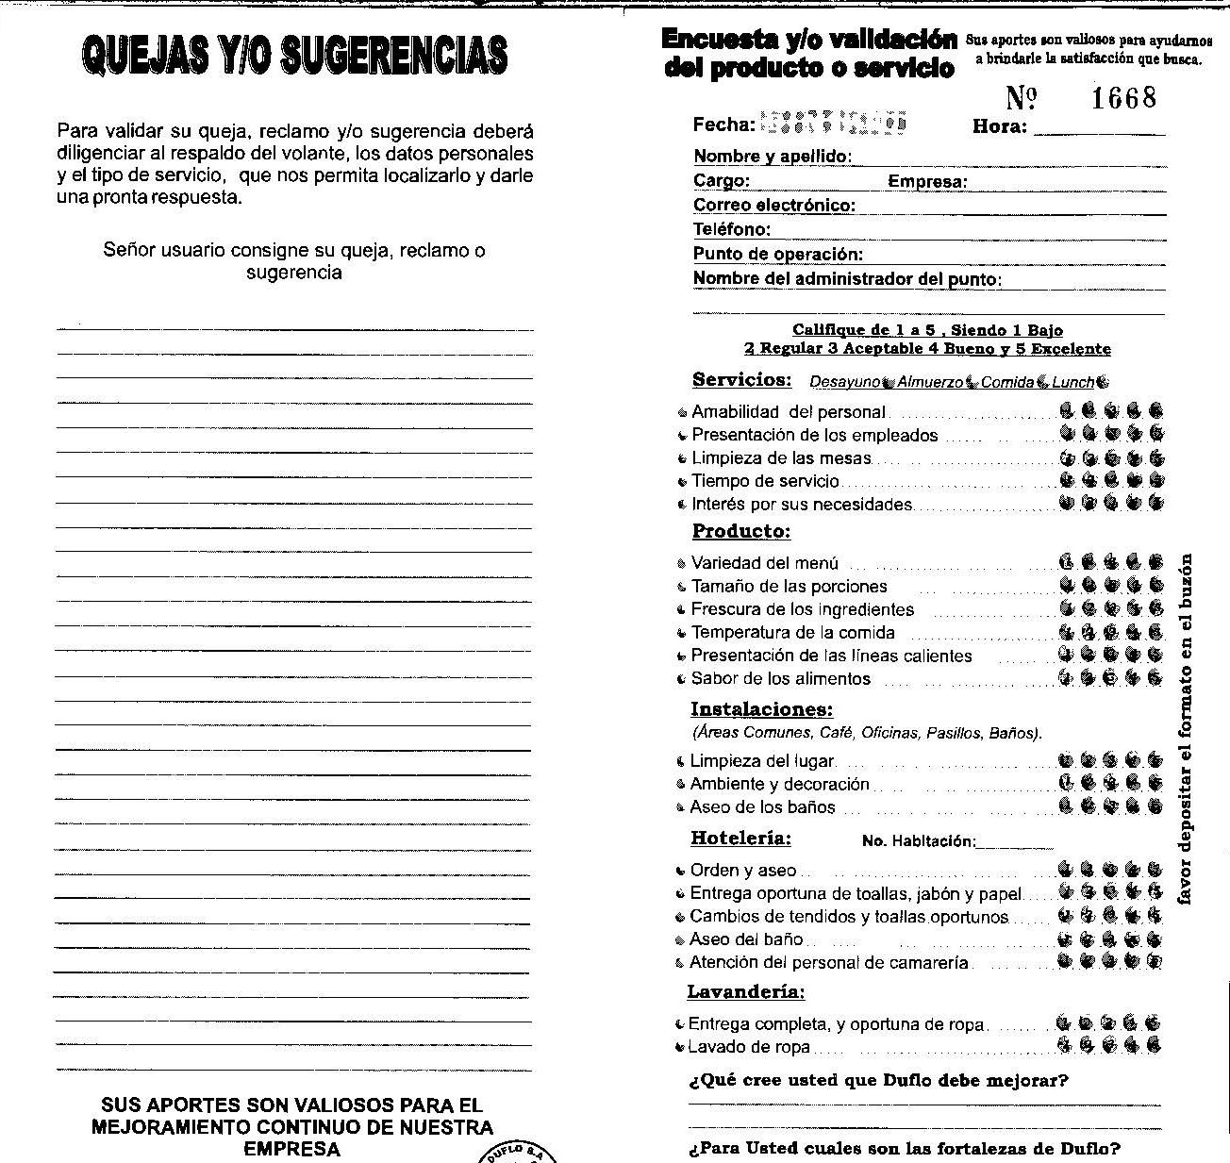

|  |  |  |  |
| --- | --- | --- | --- |
| **VERSIÓN** | **REVISIÓN** | **FECHA DE REVISIÓN** | **CAMBIO** |
| 3 | 2 | 27-02-2014 | Se cambia el código y se incluye en el listado maestro de registros del SIG |
|  |  |  |  |
|  |  |  |  |
|  |  |  |  |
|  |  |  |  |

**CONTROL DE CAMBIOS**